
USULAN PROGRAM KEGIATAN MAHASISWA
HUBUNGAN KECERDASAN INTELEKTUAL TERHADAP KESADARAN KESELAMATAAN BERLALU LINTAS DI KABUPATEN SEMARANG

BIDANG KEGIATAN :
PKMP PENELITIAN

Diusulkan oleh :
1.Muhammad Ali Apdhul Aziz  2. Yusuf Arsa Yoga  3. Kunta Anjana | 8111415098/2015  8111415291/2015  8111413144/2013

UNIVERSITAS NEGERI SEMARANG
SEMARANG
2015
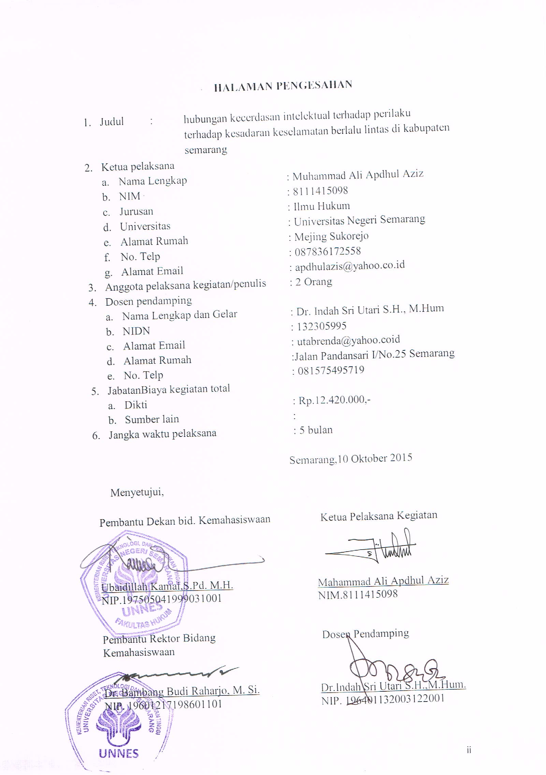

DAFTAR ISI
HALAMAN SAMPUL.............................................................................................i
HALAMAN PENGESAHAN.................................................................................ii
DAFTAR ISI...........................................................................................................iii
RINGKASAN....................................................................................................... iv
BAB I PENDAHULUAN....................................................................................................1
  - Latar Belakang.................................................................................................1
  - Rumusan Masalah..................................................................................................2
  - Tujuan....................................................................................................2
  - Luaran yang Diharapkan........................................................................2
  - Kegunaan Program.................................................................................2
BAB II TINJAUAN PUSTAKA..............................................................................3
BAB III METODE PENELITIAN..........................................................................4
BAB IV ANGGARAN BIAYA DAN JADWAL KEGIATAN.............................5
4.1 Anggaran Biaya......................................................................................6
4.2 Jadwal Kegiatan.....................................................................................7
DAFTAR PUSTAKA...............................................................................................................8
LAMPIRAN-LAMPIRAN......................................................................................9

RINGKASAN
Kecerdasan adalah kemampuan manusia dari tuhan untuk membekali kita agar dapat berfikir dan menyesuaikan diri kita dengan lingkungan sekitar. Kecerdasan mempengaruhi tingkah laku manusia dalam hidup di masyarakat. Hal satu ini sering kali digunaka manusia untuk berfikir dan mempermudah dalam kehidupan. Dalam konteks yang akan kita bahas dalam hal ini adalah penggunaan kecerdasan dalam rangka mencari jalan aman atau keselamatan berkendara.
Keselamatan berkendara tentu saja menjadi kebutuhan semua orang. Karena tidak ada yang lebh berharga dari nyawa manusia. Pertumbuhan jumlah kendaraan yang terus meningkat menuntun pengguna jalan untuk selalu waspada dalam hati hati. Banyaknya kecelakaan yang terjadi dijalan disebabkan oleh beberapa faktor. Internal dan eksternal. Internal berasal dari dalam diri meliputi fisik dan psikis. Eksternal meliputi infrastruktur dan kondidsi geografis. Dalam penelitian ini akan menjelaskan hubungan antara kecerdasan intelektual atau IQ seseorang terhadap perilaku berkendara dijalanan. Hal ini diharapkan menggambarkan kondisi dan faktor yang menpengaruhi budaya selamat berlalu intas.
Kata kunci :Kecerdasan, intelektual, keselamatan, lalu lintas.

BAB I PENDAHULUAN
  - Latar Belakang

Pertumbuhan jumlah kendaraan bermotor yang terus bertambah menuntut pengguna jalan harus mempunyai rasa tanggung jawab serta kesadaran kesalamatan dalam berlalu lintas. Keselamatan adalah kebutuhan setiap orang dalam kehidupan. Faktor yang mempengaruhi keselamatan berlalu lintas ada dua, yaitu intern dan ekstern. Faktor intern berasal dari dalam diri pengemudi, baik dari aspek fisik maupun psikis. Adapun faktor ekstern meliputi infrastruktur maupun kondisi geografis. Kedua aspek ini saling berhubungan. Misalnya tingkat emosional seseorang yang di pengaruhi oleh kepadatan lalu lintas atau kondisi infrastruktur jalan yang rusak. Hal ini tentu saja akan menjadikan emosi seseorang berubah tidak stabil. Tidak stabilnya emosi dalam berkendara dipercaya dapat menghilangkan akal sehat dan perhitungan dalam mengemudi.

Angka kecelakaan lalu lintas di Indonesia tergolong masih cukup tinggi. Korlantas Polri mencatat korban jiwa akibat dari kecelakaan lalu lintas di Indonesia mencapai 31.234 jiwa serta kerugian materi senilai 35.8 Trilyun sepanjang tahun 2014. Mayoritas kecelakaan terjadi akibat kesalahan dari pengemudi itu sendiri atau human error. Hal ini tentu saja sangat memperihatinkan bagi semua orang. Maka dari itu Kepolisian Republik Indonesia menargetkan penurunan jumlah angka kecelakaan sebesar 50 persen dalam 10 tahun kedepan.

Manusia memegang peranan penting selain dari faktor eksternal dalam menyumbang jumlah angka kecelakaan di Indonesia. Maka dari itu di butuhkan kualifikasi atau skill yang memenuhi dalam berlalu lintas dijalan. Tingkat pengetahuan serta pengendalian diri kerap kali menjadi indikator perilaku kesadaran keselamatan pengguna jalan. Hal ini sering di kaitkan dengan latar belakang pendidikan, walaupun dalam praktiknya belum tentu orang yang berpendidikan tinggi mempunyai perilaku sadar keselamatan berlalu lintas ataupun sebaliknya.

Hal inilah yang mendasari pemikiran peneliti dalam mengumpulkan, mengolah dan menganalisis data mengenai pengaruh tingkat kecerdasan individu terhadap perilaku kesadaran berlalu lintas. Dalam penelitian ini di harapkan mempu menjelaskan hubungan antara dua variabel tersebut.

  - Rumusan Masalah

Dari latar belakang yang telah diuraikan maka rumusan masalah dalam penelitian ini adalah :
- Bagaimana pengaruh tingkat kecerdasan intelektual terhadap perilaku kesadaran berlalulintas?
- Apakah ada faktor internal lain yang mempengaruhi perilaku kesadaran keselamatan seseorang?

  - Tujuan

Tujuan yang ingin dicapai dalam penelitian ini adalah :
- Memahami pengaruh tingkat kecerdasan terhadap perilaku kesadaran berlalu lintas.
- Mengetahui faktor internal lain yang melatarbelakangi perilak kesadaran berlalulintas.

  - Luaran yang Diharapkan

- Artikel dan Jurnal ilmiah yang membahas tentang keselamatan berlalu lintas.
- Memberikan kejelasan bagi masyarakat mengenai pentingnya keselamatan diri sendiri dan orang lain dalam berlalulintas.
  - Kegunaan

Beberapa manfaat yang dapat di ambil dari penelitian yang dilakukan adalah :
- Bagi Pemerintah

- Memberikan gambaran mengenai hal yang mempengaruhi perilaku berkendara para pengguna jalan.
- Agar pemerintah mempunyai pertimbangan dalam membuat aturan berlalu lintas.
- Bagi Masyarakat

- Menjadi informasi dan pengetahuan bagi masyarakat.
- Agar masyarakat menjadi pelopor keselamatan berlalu lintas.
- Bagi Akademisi

- Meningkatkan kemampuan berfikif dalam mengambil keputusan
- Sebagai sarana pembelajaran terhadap budaya tertib berlalu lintas

BAB II TINJAUAN PUSTAKA

Dalam judul penelitian ini terdapat kata kunci utama yang dapat kita bahas lebih dalam yaitu “Kecerdasan”. Kecerdasan adalah seluruh kemempuann untuk belajar, keseluruhan pengetahuan yang diperoleh, dan kemampuan untuk beradaptasi dengan situasi baru atau lingkungan pada umumnya (Anita E. Woolfolk.2004).
Jenis-jenis kecerdasan secara umum dewasa ini dipahami terdiri dari :
- Kecerdasan Intelektual atau Intelegent Quotient
Diartikan sebagai kecerdasan mengenai kemampuan individu untuk berfikir, mengolah dan menguasai lingkungannya secara maksimal dan terarah. Digunakan untuk memecahkan masalah logika dan strategis aritmatik.
- Kecerdasan Emosional atau Emotional Quotient
Adalah kemampuan untuk mengendalikan diri sendiri dan orang lain sehingga kehadiranya di dambakan oleh masyarakat. Kecerdasan ini memberi kesadaran mengetahui perasaan diri sendiri dan orang lain.
- Kecerdasan Spiritual atau Spiritual Quotient
Adalah sumber yang memberi petunjuk dan meningkatkan semangat seseorang terhadap nilai-nilai kebenaran. Kemampuan ini digunakan untuk membedakan antara baik dan buruk.

BAB III METODE PENELITIAN

- Metode Penelitian
Penelitian ini merupakan penelitian kuantitatif eksplanatori. Yaitu penelitian yang menggunakan data berupa angka,grafik dan data kualitatif sebagai pengukungnya. Data kuantitatif adalah data yang berupa angka atau data kualitatif yang diangkakan. Pendekatan yang digunakan adalah pendekatan asosiatif, dimana peneliti menjelaskan hubungan antara dua variabel atau lebih.

- Lokasi Penelitian
Lokasi penelitian dilaksanakan di Kabupaten Boyolali dan Kabupaten Semarang.

- Waktu Penelitian
Waktu pelaksanaan kegiatan dan pengambilan data adalah lima bulan.

- Pengambilan Data
- Sumber Data :
- Data Primer
Data primer diperoleh dari hasil responden melalui tes IQ dan kuisioner keselamatan lalu lintas
- Data Sekunder
Data sekunder diperoleh dari literatur dan kepustakaan pendukung lain.
- Teknik Pengumpulan Data
Dalam kegiatan penelitian ini kami membagi kedalam beberapa tahap yaitu:
- Kuisioner
Kuisioner diberikan kepada responden dalam sebuah forum atau komunitas untuk diisi sesuai pendapat masing-masing individu.

- Observasi
Dalam penelitian ini observasi dilakukan kepada sebuah forum,instansi,sekolah atau kampus yang memilki jumlah angota dengan pengendara terbanyak.

- Teknik Analisis Data
- Pengumpulan Data
Data diperoleh dari hasil kuisioner dan observasi lapangan dari responden.

- Reduksi Data
Reduksi dilakukan untuk menggolongkan dan menyeleksi data menjadi beberapa bagian untuk mempermudah penarikan kesimpulan.

- Penyajian Data
Penyajian data dalam penelitian ini menggunakan angka, tabel maupun grafik sebagai penggambaran hasil penelitian

- Penarikan Kesimpulan
Penarikan kesimpulan dari penelitian ini adalah dengan menghubungkan antara veriabel terkait. Peneliti juga mendiskusikan hasil secara intensif agar diperoleh kesimpulan yang kuat.

BAB IV BIAYA DAN JADWAL KEGIATAN

4.1 Anggaran Biaya

No. | Jenis Pengeluaran |  | Biaya (R.p)
1. | Peralatan Penunjang :  - Flashdisk  - Alat Tulis  - Dokumentasi :  - Sewa Kamera Digital (10 kali sewa x 100.000)  - Sewa Handycam (10 kali sewa x 100.000) |  | 150.000  150.000  1.000.000  1.000.000
2. | Bahan Habis Pakai  - Proposal dan Jilid  - Cetak Surat  - Kertas A4 2 Rim x 60.000  - Soal Tes IQ  - Penyusuna Laporan  - Penggandaan Laporan  - Penyusunan Artikel  - Cetak Foto  - Internet 8GB |  | 100.000  50.000  120.000  3.000.000  100.000  150.000  100.000  100.000  100.000
3. | Perjalanan  - Transportasi dan Akomodasi  - Pra Pengambilan Sampel (3 orang x 700.000 dalam lima bulan)  - Pengambilan Sampel 1 (3 orang x 500.000 dalam 5 bulan)  - Pengambilan Sampel 2 (3 orang x 500.000 dalam 5 bulan) |  | 2.100.000  2.100.000  1.500.000
4. | Lain-lainn |  | 600.000
Jumlah |  | 12.420.000

4.2 Rencana Kegiatan
No | Kegiatan | Bulan
No | Kegiatan | 1 |  | 2 | 3 | 4 | 5
1. | Persiapan | x |  | x
2. | Pengambilan Sampel 1 |  |  | x | x
3. | Pengambilan Sampel 2 |  |  |  | x | x
4. | Penyusunan dan Analisis Data |  |  | x | x | x
5. | Evaluasi Kegiatan |  |  |  |  | x
6. | Penyusunan Laporan Penelitian |  |  |  |  | x | x
7. | Laporan Akhir |  |  |  |  |  | x

DAFTAR PUSTAKA
Anita, Wollfolk. 2004. Educational Physcology. Boston : Pearson Educational
http:/www.mediaindonesia.com/read/2011/06/17/234832/35/5/Kecelakaan-Lalu-Lintas-di-Indonesia-Renggut-31-Ribu-Jiwa (Diakses pada 13 September 2015)
http//www.cnnindonesia.com/nasional/2010718123646-20-67040/kecelakaan-lalu-lintas-lebaran-tahun-ini-turun-drastis

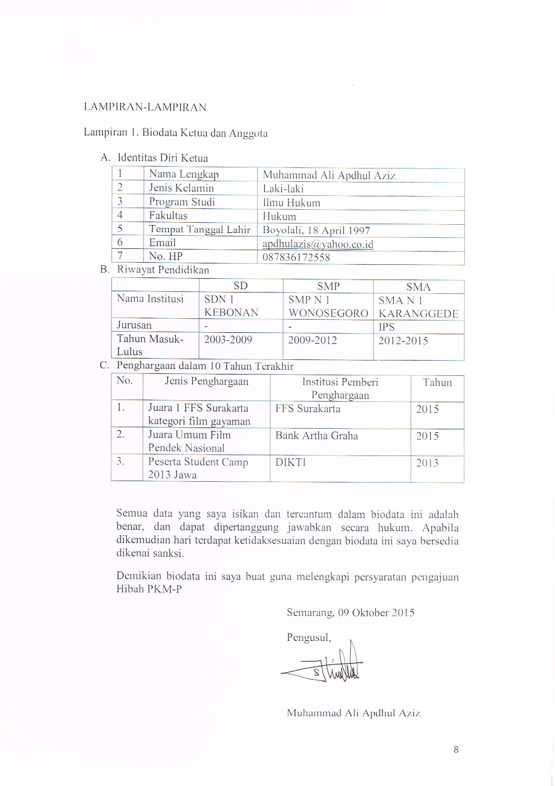

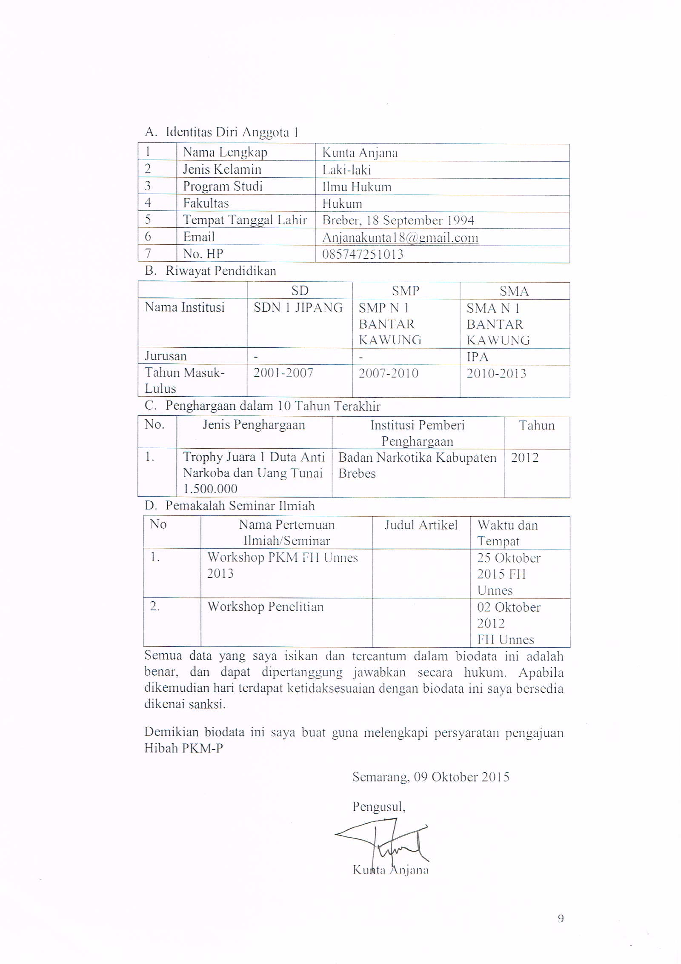

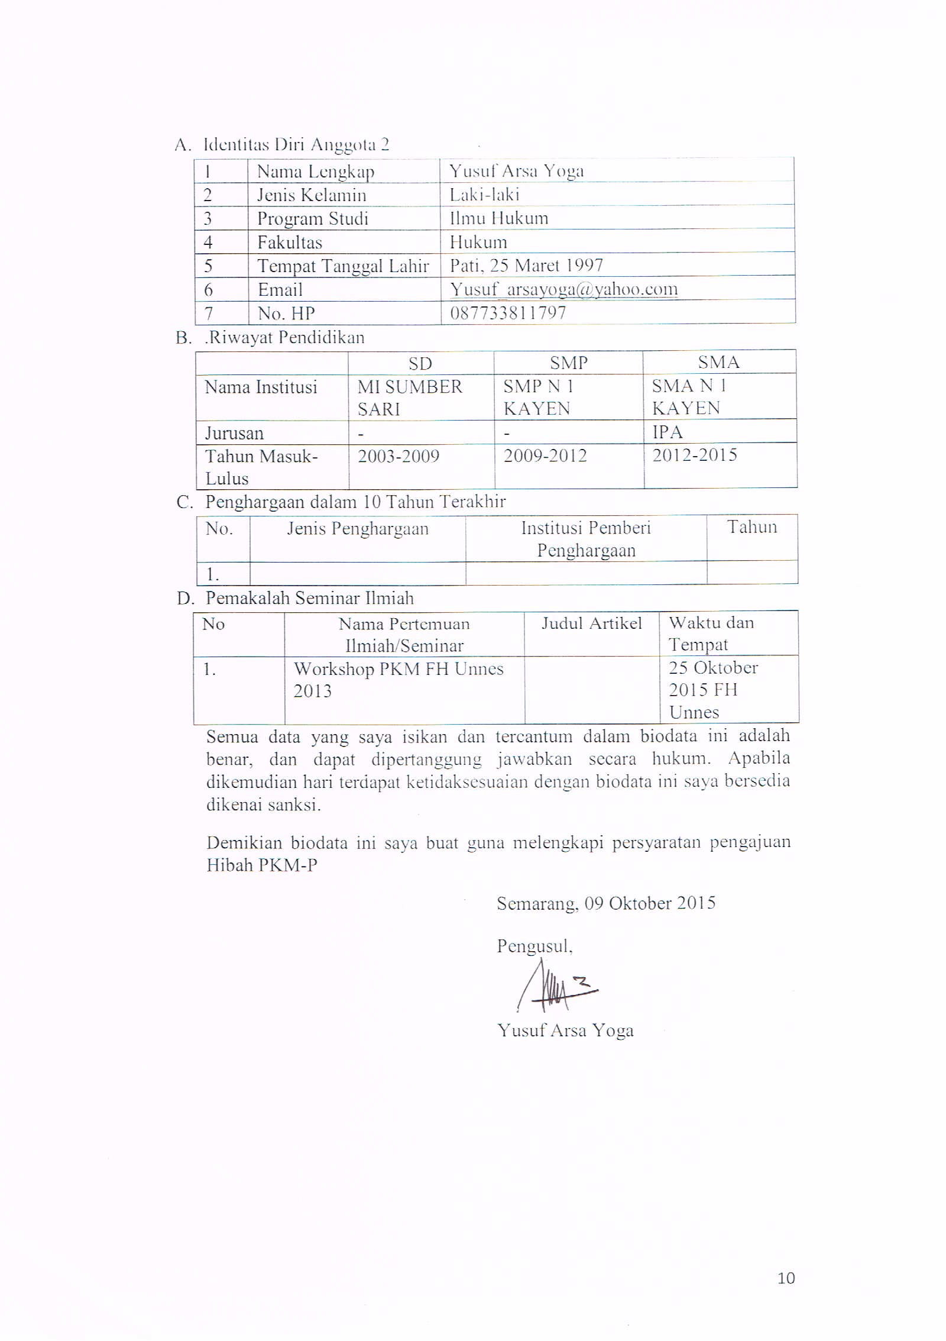

Lampiran 2. Justifikasi Anggaran Kegiatan
- Peralatan Penunjang
Material | Justifikasi Pemakaian | Kuantitas | Harga Satuan | Keterangan
Sewa Kamera Digital | Servei | 1 Bulan | 1.000.000
Sewa Handcam | Survei | 1 Bulan | 1.000.000
Flashdisk | Survei | 1 | 150.000
Alat Tulis | Survei | 10 | 15.000 | 150.000
Sub Total |  |  |  |  | 2.300.000

- Bahan Habis Pakai
Material | Justifikasi Pemakaian | Kuantitas | Harga Satuan | Keterangan
Kertas |  | 2 Rim | 60.000 | 120.000
Internet | 5 bulan | 8 GB |  | 100.000
Proposal dan Lainya |  |  |  | 600.000
Hak cipta Soal tes IQ |  | 500 |  | 3.000.000
Cetak Foto |  | 20 | 5000 | 100.000
Sub Total |  |  |  |  | 3.820.000

- Perjalanan
Material | Justifikasi Pemakaian | Kuantitas | Harga Satuan | Keterangan
Semarang – Boyolali- suruh | Pra pengambilan Sampel | 1 x 3 orang | 700.000 | 2.100.000
Semarang- Boyolali | Pengambilan Sampel 1 | 1x 3 orang | 700.000 | 2.100.000
Samarang- Suruh | Pengambilan Sampel 2 | 1 x 3 orang | 500.000 | 1500.000
Sub Total |  |  |  |  | 5.700.000

- Lain-lain
Material | Justifikasi Pemakaian | Kuantitas | Harga Satuan | Keterangan
Vandle | Kenang-kenangan | 4 | 50.000 | 200.000
Stiker Responden |  | 200 | 2000 | 400.000
Sub Total |  |  |  |  | 600.000

Lampiran 3. Susunan Organsasi Tim Kegiatan dan Pembagian Tugas
No. | Nama | Program Studi | Bidang Ilmu | Alokasi Waktu | Uraian Tugas
1. | Kunta Anjana | Ilmu Hukum | Hukum | 8 jam/minggu | Perizinan
2. | Yusuf Arsa Yoga | Ilmu Hukum | Hukum | 8 jam/minggu | Survei Sampel

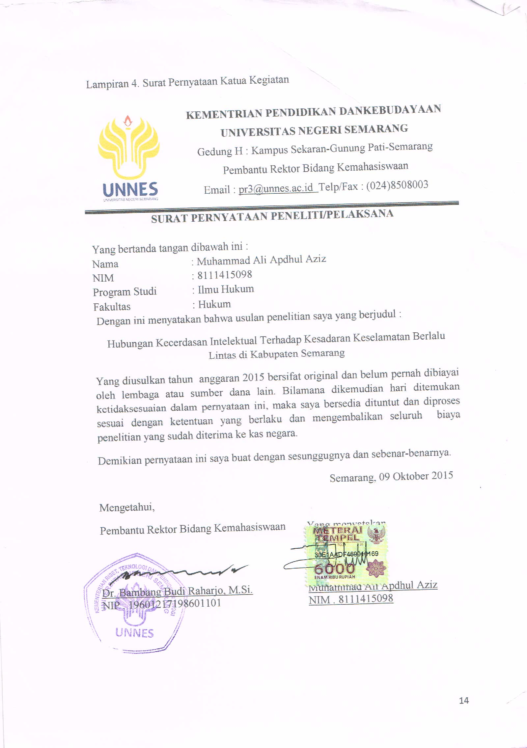

Lampiran 5. Lokasi

